Азбука
начинающего художника
Натюрморт
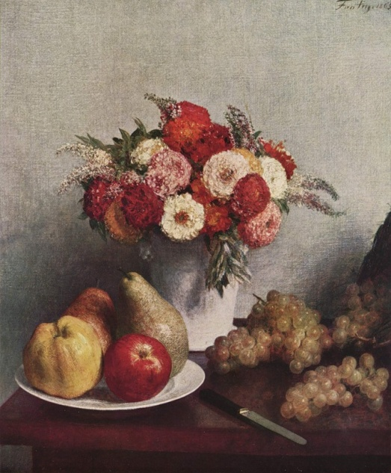 | Если видишь на картине  Чашку кофе на столе,  Или морс в большом графине,  Или розу в хрустале,  Или бронзовую вазу,  Или грушу, или торт,  Или все предметы сразу –  Знай, что это натюрморт.

Картины, на которых изображены цветы, фрукты, овощи, ягоды, предметы, созданные руками человека, называются натюрмортом.
Натюрморт – это картины не только об особой жизни предметов, но и о людях, которые их изготовили, вырастили, собрали. Об их отношении к этим вещам и о том, какие эти люди сами – добрые, трудолюбивые, грустные или радостные, веселые или печальные.
Правила составления и рисования натюрморта
- Продумать, как красиво расположить предметы, чтобы все они были видны и украшали друг друга, т.е. составить композицию – объединить все части и выделить главное.
- Найти для натюрморта подходящий по цвету фон – так, чтобы натюрморт не сливался с фоном, выглядел нарядно.
- Сделать набросок карандашом:
- Решить, как расположить лист бумаги – вертикально или горизонтально, чтобы вся композиция натюрморта поместилась на листе;
- Определить, где и как расположены предметы (в центре, сбоку, вверху, внизу);
- Сколько пространства занимают ваза, цветы или тарелка, фрукты;
- Сделать общий набросок формы предметов легким движением карандаша; можно еще раз уточнить формы, линия легкая.
4. Работаем красками:
- сначала используем светлые цветовые тона, а затем более яркие и темные;
- составлять необходимый цвет на палитре.

Пейзаж
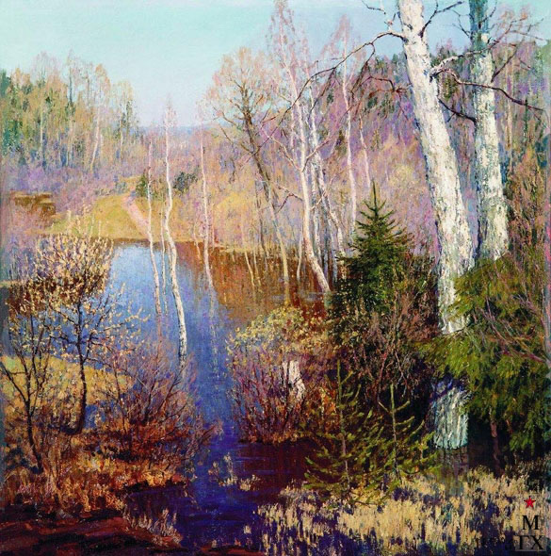 | Если видишь на картине  нарисована река,  Или ель и белый иней,  Или сад и облака,  Или снежная равнина,  Или поле и шалаш,  Обязательно картина  Называется Пейзаж!

Картины, на которых нарисована природа, называются пейзажами. Еще пейзаж называют - взгляд в распахнутое окно. Художники, которые помогают нам увидеть красоту природы, называются художниками - пейзажистами. Морской пейзаж создают художники - маринисты выделяется городской пейзаж, сельский пейзаж. Пейзажи отличаются друг от друга по содержанию. Кроме того, вглядываясь в картины природы, мы каждый раз испытываем разные чувства (радость, восторг, беспокойство, тревогу, грусть). Художники в своих работах передают и свое отношение к изображаемому, свои чувства. Через природу художник передает состояние человека, родины, показывает красоту страны. Чтобы написать такие прекрасные картины у художников есть свои секреты и самый главный из них - это цвет. Цвет говорит нам о времени года, о времени суток, о состоянии погоды, о том, что чувствовал | художник, какое настроение было у него, когда он писал свою картину. Цвет является основным средством выразительности в пейзажной живописи.  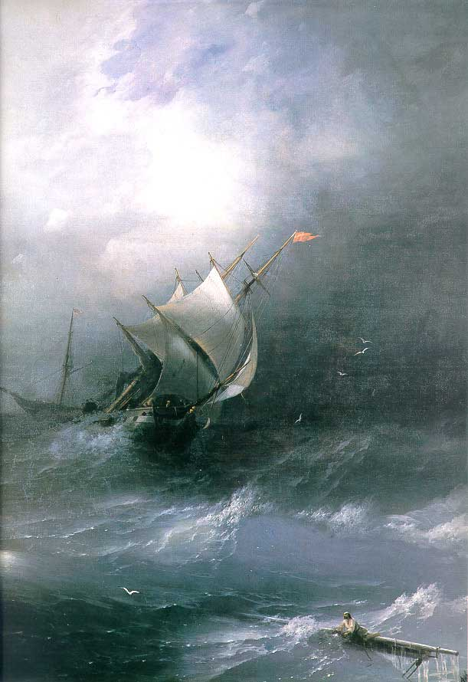

Портрет.
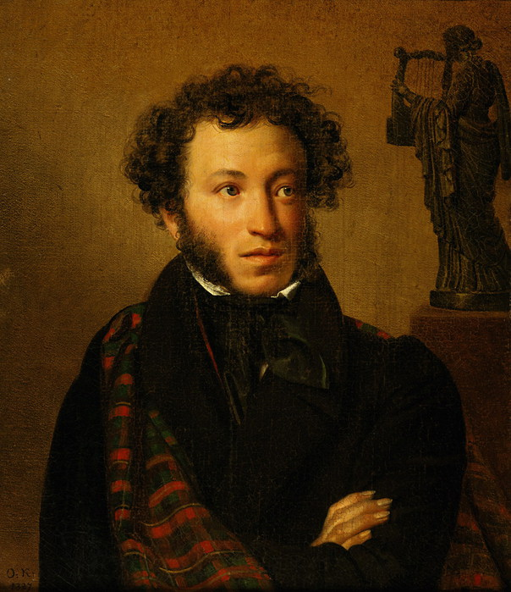 | Если видишь, что с картины  Смотрит кто-нибудь из нас,  Или принц в плаще старинном,  Или в робе верхолаз  Летчик , или балерина,  Или Колька, твой сосед,  Обязательно картина  Называется Портрет!

По мнению И.Э. Грабаря, высшее искусство есть искусство портрета. Портрет – это изображение какого-либо человека или группы людей, существующих или существовавших когда то. Художник старается понять внутренний мир изображаемого человека, передать не только его характерные черты, но и высказывает о нем свое мнение, как он относится к нему. Показав человека умным или глупым, добрым или жестоким, хитрым или простодушным, можно как бы рассказать о всей его жизни. Главное в портрете – лицо, в частности глаза и губы. Именно лицо раскрывает духовный мир человека. По рукам можно судить о профессии, чертах характера, здоровье человека. Существенное значение имеют поза и жест. Они всегда согласуются с лицом. Поза и жест помогают определить внутреннее эмоциональное состояние.  Немаловажную роль в этом играют костюм и фон портрета. Они подчеркивают профессиональную | и социальную принадлежность  изображенного человека.  Мир сверстников, близкий детям по чувствам и мыслям, вызывает у них адекватные ассоциации. Встреча с детскими портретами позволяет дошкольникам глубже проникнуть и в мир чувств взрослого человека.  